Что такое шубат? Шубат — верблюжье молоко приготовленное специальным образом. И все?
Нет — шубат еще и лечит! И здесь я приведу, те факты которые подтверждает медицина!
1) Хронический гепатит
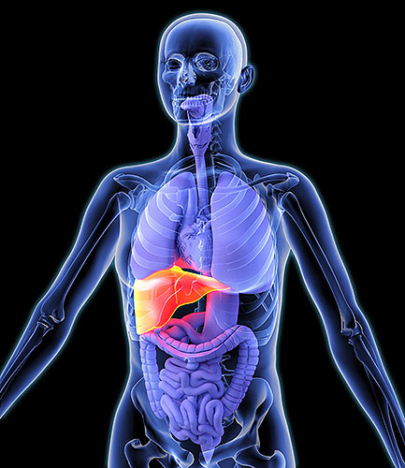
Лечение хронического гепатита шубатом
Хронический гепатит это одна из страшных болезней которая при хроническом и тяжелом случае ведет к постепенному фиброзу и циррозу печени. Так как у меня семья медиков наверное не удивительно, что у нас на полке лежит прекрасная книга «Верблюжье и кобылье молоко в лечебном питании» в котором подробно описывается как шубатотерапия может лечить такие болезни как хронический гепатит. В этой книге подробно описывается результаты работы диетотерапии в отношении больных гепатитом. Кстати исследования проводились в Казахстане. Там написано, что терапевтическая тактика в отношении больных хроническими гепатитами была дифферинцированной с учетом особенностей течения заболевания. В результате диетотерапии им удалось в большинстве случаев обойтись без применения медикаментозных средств.
После проведенной терапии улучшение самочувствия отмечали почти все наблюдавшиеся. К концу второй недели лечения, жалоб не предъявляли 83,4% больных леченных верблюжьим молоком. Улучшение состояния больных проявлялось в снятии симптомов интоксикации, в уменьшении и исчезновении объективных проявлений заболевания. После проведения терапии значительно улучшилось состояние кожного покрова у большинства больных хроническими гепатитами. При комплексной терапии (шубат + кумыс) язык очистился почти у всех больных. При осмотре пальпации и перкуссии не отмечено вздутия живота. К концу курса лечения тоны сердца становились яснее. Прекращались носовые кровотечения и кровоточивость десен. Большинство больных отмечали уменьшение или прекращение болей в суставах без назначения дополнительного корригирующего лечения. Почти у всех больных имело место уменьшение размеров печени, а у 112 больных с хроническим постботкинским гепатитом — до нормы. По мере уменьшения размера печень становилась менее болезненной, менялась ее консистенция. Лишь у немногих (8 больных) сохранялась повышенная чувствительность и плотная консистенция (28 пациентов) печени.
В результате проведенного курса лечения размер печени уменьшилось до нормы у 34 из 40 первой группы, у 63 из 72 второй группы, у 53 из 70 третьей группы.
И все это благодаря верблюжьему молоку! Специально для тех, кто хочет попробовать полечиться шубатом от гепатита я перепечатала с этой книги меню на неделю этой диетотерапии шубатом. Может кому-то это поможет. Конечно желательно предварительно посоветоваться с Вашим лечащим врачом. Но если верблюжье молоко лечит и запущенные стадии, может и стоит попробовать! Кстати в этой книге так же были показана разница в стадии обострения хронического гепатита и после лечения верблюжьим молоком. Это видно даже не для врача — результат есть!
2) Гастрит
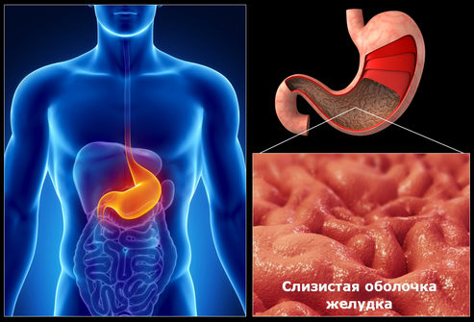
Лечение гастрита шубатом
Гастрит это воспаление слизистой оболочки желудка.
Про лечение гастритом я нашла информацию уже не в книге, а в интернете. В ссылке 1 показано откуда я взяла эту информацию. Там рассказывается о том, как врач с 33 летней практикой смог вылечиться шубатом.
В общем он лечился так:
1 день — 2 раза (утром и вечером) по 100 мл (пол стакана) за полчаса-час до еды
2 день — 3 раза по 100 мл так же за полчаса-час до еды
3 день — по 200 мл (стакан) 3 раза в день за полчаса-час до еды
Здесь я просто процитирую самого врача:
Вы не поверите, эффект превосходный. На второй день боли значительно уменьшились. На пятый день после лечения, от симптомов гастрита ничего не осталось! Но я продолжал потреблять парное молоко в течение 30 дней. В дополнение к изложенному скажу, при лечении парным молоком, при разжижении стула, парное молоко можно заменить на 1 или 2-х дневный шубат, а затем после нормализации стула опять переходить на парное молоко. После 30 дней я перешел на шубат (комнатной температуры) 1-2-х дневный по 250 мл 3 раза в день, через 1-1,5 часа после основного приема пищи. Шубат можно потреблять до 6-ти месяцев. После 3-ех месяцев, эндоскопия показала, что мой желудок здоров.
Учитывая что в книге о которой я говорила выше так же есть исследования по язвенным болезням, и результатам по ним у меня нет причин не верить, что шубат лечит гастрит!
3) Псориаз
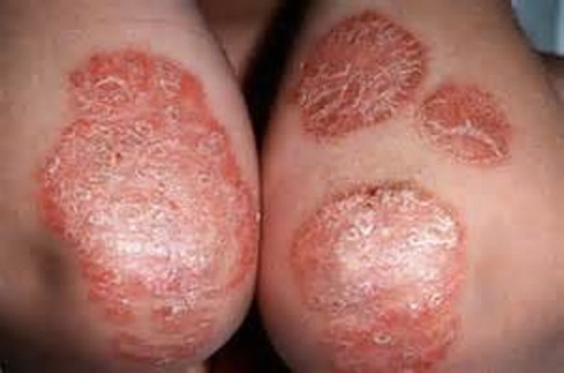
Лечение псориаза шубатом
Псориаз — это как вы видите тоже очень противная болезнь которая известна людям аж со времен древнегреческого врача Галена. Так вот, в Израиле уже несколько лет ведутся исследования по эффективности верблюжьего молока при лечении псориаза. Согласно источнику 2 некий доктор Коэн пробовал крем Psorolait который на 40 процентов состоит из шубата на 20 пациентах. В результате крем не обладает побочными эффектами и сравним с лучшими салициловыми препаратами. Его оценивают на 9 баллов из 10. Потом аналогичное исследование проводили в клинике «Тель а-Шомер», после в немецкой клинике «Шлос Фриденсбург» и везде были только высокие результаты эффективности крема. В общем я конечно не хочу рекламировать этот крем, я хочу рассказать о том что верблюжье молоко эффективно при псориазе и что это доказывается на исследованиях этого крема. Кстати если вы все таки заинтересовались этим кремом, то он самостоятельно не излечивает псориаз, но заметно повышает эффективность лечения, когда используется параллельно с ультрафиолетом, дитранолом или лекарствами на основе витаминов Д. Также если Вам интересно почитать про результаты эффективности советую вот эту статью
4) Сахарный диабет
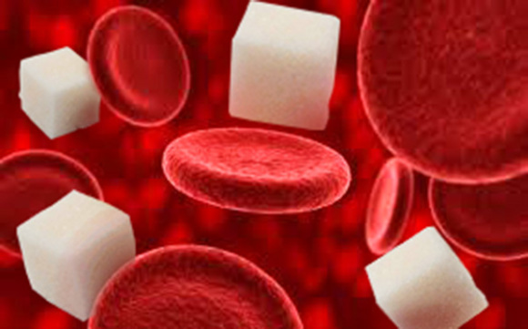
Лечение сахарного диабета шубатом
Есть исследования, проведенные в странах Ближнего Востока и Индии, которые свидетельствуют о благоприятных свойствах шубата контролировать уровень глюкозы в крови при сахарном диабете.
В одной из работ учёные из Каирского университета в течение 4 месяцев наблюдали за группой из 54 пациентов с диабетом, получающих инсулинотерапию. Половина добровольцев дополнительно пили в день пол-литра верблюжьего молока.
Как выяснилось, потребление молока положительно сказывалось на всех показателях углеводного обмена. Однако самым важным эффектом оказалось увеличение уровня С-пептида, что указывает на стимуляцию собственной секреции инсулина в организме пациентов.
Полученные данные позволили специалистам из Исследовательского центра по лечению сахарного диабета в Бикандере (Индия) провести двухгодичное исследование приёма верблюжьего молока. 3 пациентам из 12 участников исследования, страдающим диабетом 1 типа, удалось полностью отменить инсулинотерапию. Также молочные напитки помогали снизить уровень глюкозы при диабете 2 типа.
Защитные свойства верблюжьего молока также привлекли внимание учёных из Университета короля Сауда (Саудовская Аравия). Они сообщили, что богатое инсулином молоко слабо подвергается коагуляции под действием желудочного сока, что увеличивает степень всасывания гормона в кровоток. Кроме этого, верблюжье молоко улучшает функционирование бета-клеток поджелудочной железы.
5) Аутизм

Лечение аутизма шубатом
Американский публицист и журналистка Кристина Адамс увидела значительные улучшения в проявлениях аутизма ее сына после добавления верблюжьего молока (шубата) в питание. Так же она предоставила широкий спектр эмпирических доказательств, показывающих, что шубат может помочь улучшить двигательные функции, визуальный контакт и снизить воспаления и гастроэнтерологические расстройства у детей с аутизмом.
Доктор Рейвен Ягил, ветеринар и специалист по выращиванию верблюдов, был первым, кто написал о способности верблюжьего молока излечивать симптомы аутизма в научном исследовании. Он уверен, что расстройства, связанные с аутизмом, берут свое начало не в головном мозгу, как уверено большинство людей. Ягил утверждает, вместе с растущим числом других специалистов в научном сообществе, что фактически аутизм является иммунным ответом, который проявляет себя, прежде всего, через желудочно-кишечное воспаление. Сразу же после первого дня питья всего полчашки парного верблюжьего молока, речевые способности сына Адамс значительно улучшились вместе с визуальной фиксацией. Мальчик почти немедленно восстановил способность выражать эмоции и любовь таким же способом, как и нормальные дети без аутизма. А спустя всего несколько недель ребенок был в состоянии перейти из специализированной школы для детей с задержкой умственного развития в публичную школу, где он справился с тестами общеобразовательной программы. «В общем, молоко вызвало 30-процентрое улучшение в его функционировании, а для детей с расстройствами на основе аутизма это может сыграть роль в переводе со специализированной группы в общеобразовательный класс», — пишет Адамс.
«Мой сын пьет молоко еженедельно, и сейчас учиться в средней школе с лучшими результатами в его жизни, как в оценках, так и вне школы».
Так же проводились испытания на людях, страдающих от аутизма, для того, чтобы доказать эффективность в устранении осложнений, связанных с этим заболеванием. Исследования послужили основой диссертации доктора Йосефа Шабо, в которой объясняется, что верблюжье молоко будучи лишенным бета-казеина и бета-лактоглобулина, не наносит ущерба аутичным людям. Кроме того, иммуноглобулины и защитные белки, присутствующие в нем, помогают в развитии мозга!
6) Аллергия
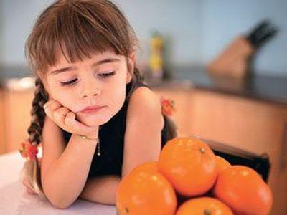
Лечение аллергии шубатом
Верблюжье молоко обладает лечебными свойствами при сильных пищевых аллергиях и способно восстанавливать иммунную систему у детей. К таким выводам пришли в результате небольшого исследования, проведенного на восьми маленьких пациентах от 4 месяцев до 10 лет, ученые из израильского города Беер-Шевы. В результате небольшого курса лечения верблюжьим молоком все дети излечились от сильных аллергических заболеваний. Теперь ученые добиваются разрешения на проведение более масштабного эксперимента в медицинском центре при беер-шевской больнице «Сорока». Об этом пишет «Jerusalem Post».
Доктора Йосеф Шабо, Реувен Барзель, Марк Маргулис и ветеринарный доктор Реувен Ягиль из больничной службы «Маккаби» и больницы «Сорока» пишут в декабрьском выпуске журнала Израильской медицинской ассоциации о том, что верблюжье молоко детям дают пить для укрепления иммунитета довольно часто, иной раз даже не зная, «как оно действует».
Лактоза (молочный сахар) присутствует в верблюжьем молоке в концентрации 4,8 процента, однако легко усваивается людьми, страдающими непереносимостью лактозы.
По мнению исследователей, именно протеины в верблюжьем молоке играют самую важную роль в лечении пищевых аллергий, поскольку в нем отсутствуют бета-лактоглобулин и различные бета-казеины — те самые компоненты коровьего молока, которые и вызывают аллергии. Верблюжье молоко тоже богато витамином С, кальцием и железом, а также содержит ряд иммуноглобулинов (антител), которые совместимы с человеческими антителами, и микромолекулы, которые могут легко попадать в кровь через стенки кишечника.
Важно знать, что в мягкой форме пищевые аллергии могут вызывать всего лишь неприятные кожные реакции, но в некоторых случаях оказываются столь серьезными, что за время от нескольких минут до пары часов могут спровоцировать анафалактический шок и привести к фатальному исходу. Дети в наибольшей степени подвержены такого рода тяжелым пищевым аллергиям, которые обостряются, когда иммунная система реагирует на протеин в молоке или другую пищу как на «угрозу» организму, активизируя иммуную систему на защиту от него, как от болезнетворного микроорганизма.
Родители 8 детей, страдавших от сильных пищевых аллергий и которым не помогали традиционные лекарства, пришли к врачам за советом. Среди симптомов у детей были — сыпь на коже, лактозная недостаточность, химический дисбаланс и астматические признаки. Четырехмесячный младенец терял кровь и жидкость из-за постоянной диареи. Девочку с острой аллергией практически на любую пищу специально привезли в Израиль из США. Родителям ребенка дали замороженное верблюжье молоко и велели размораживать его естественным путем без дополнительного подогревания, потому что тепло разрушает защитные иммуноглобулины и протеины. В течение 24 часов после принятия первой «дозы» у всех детей было отмечено ослабление симптомов, а через 4 дня курса все признаки пищевых аллергий исчезли вообще. Некоторые из детей, участвовавших в исследовании, продолжили пить верблюжье молоко еще месяц и, к изумлению ученых, выздоровели полностью!
Вот смотрите — США и Израиль доказывают что шубат очень полезен детям! Сколько пищевых аллергий есть у детей. Я уже не говорю про то как шубат усиливает иммунитет! Шубат есть у нас в Казахстане, его даже продают в бутылках. Шубат может спасти детей!
7) Туберкулез
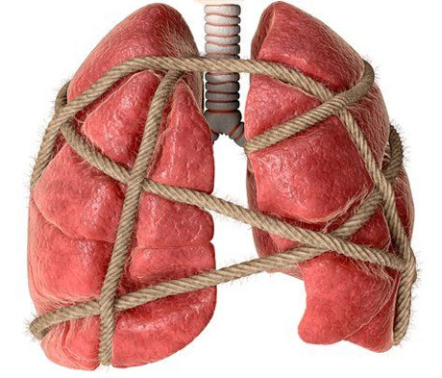
Механизм действия: шубат вызывает усиление выделительной функции желудка и повышение кислотности желудочного сока, в результате чего способствует лучшему усвоению белков, жиров и углеводов. При употреблении шубата увеличиваются запасы энергетических веществ в печени, усиливается сопротивляемость организма, восстанавливаются нарушенные туберкулезом функции многих органов и систем, снижается действие токсинов, усиливается действие противотуберкулезных препаратов, уменьшается непереносимость препаратов, снижается риск формирования устойчивости микобактерий туберкулеза к специфическим препаратам.
Показания к назначению – вялое течение болезни.
Показанием к применению шубата являются различные формы туберкулеза легких (очаговый, инфильтративный, диссеминированный, кавернозный, ограниченный фиброзно-кавернозный, туберкулема), а также снижение иммунитета, рахит, истощающие хронические болезни, туберкулез бронхов, трахеи, гортани.
Косметология и шубат.
Косметические свойства шубата известны людям много тысяч лет. Женщины Ближнего Востока всегда использовали верблюжье молоко как маску, эффективно предохраняющую нежную кожу лица от ярких лучей солнца и обветривания в пустыне.
Верблюжье молоко крайне богато различными полезными веществами: протеинами, увлажняющими, питающими и омолаживающими кожу, витаминами С, А, В1, В2 и В12, иммуноглобулином и природным каротином, различными минералами. Природные антибиотики, содержащиеся в нем, эффективны в борьбе с псориазом, себореей, дерматитом и естественно способны разгладить морщины и осветлить кожу лица.
В маску входят: молоко верблюдицы, масло розы, белая глина, растительные компоненты, мед.
НО зачем покупать, если все можно сделать в ручную — тоже мыло, тоже молочко для снятия макияжа. Или вообще вообще облегчить себе жизнь и наливать как Клеопатра 1-2 стакана шубата в ванну и вуаля — станем еще более красивыми и привлекательными!
Как видим шубат очень полезен — лечит и защищает нас и даже омолаживает! И возможно вы будете удивлены, но о верблюде было написано даже в Коране! В общем, давайте пить шубат, и не болеть, а молодеть!
